Использование информационных технологии как средство повышения познавательной активности учащихся на уроках математики

Ни один наставник не должен забывать,
что его главнейшая обязанность состоит
в приучении воспитанников к умственному
труду и что эта обязанность более важна,
нежели передача самого предмета.
К. Д. Ушинский
Внедрение нового федерального государственного образовательного стандарта основной школы, предъявляющего новые требования к результатам освоения образовательной программы, повлекло за собой изменение подходов к обучению учащихся. Главной задачей современной школы становится раскрытие способностей каждого ученика, воспитание личности, готовой к жизни в высокотехнологичным, конкурентном мире. Не секрет, что специфика математики как школьного курса заключается ещё и в том, что она не только изучается на протяжении всех одиннадцати лет обучения, но и является опорным предметом для предметов естественно- научного цикла, а некоторые аспекты математической подготовки важны и для изучения гуманитарных предметов. Поэтому роль математики как учебного предмета чрезвычайно велика в плане формирования мировоззрения и творческого мышления учащихся, не только в области естествознания, но и в самом общем смысле. Знания, твердые основы которых формируются при изучении математики в школе, должны быть максимально приближены к реальной жизни и повседневной практике, и тем самым направленны на повышение познавательной активности обучающихся. Изучение математики должно осуществляться так, чтобы учащиеся видели науку в постоянном историческом развитии и, желая изучать ее, испытывали удовлетворение и радость от процесса познания. В настоящее время у учащихся наблюдается слабая познавательная активность к обучению математике. С каждым классом познавательная активность падает. Причин множество. Это определяется и перегруженностью программ, и оторванностью изучения материала от жизни, и от потребностей, учащихся.
Размышления над вопросом: «Как же наиболее эффективно использовать потенциальные возможности современных информационных технологий при обучении математике для повышения познавательной активности?» и побудил меня к выбору методической темы, над которой я работаю последнее время, это – «Использование информационных технологий как средство повышения познавательной активности на уроках математики».
Познавательную активность можно формировать различными путями, но моя идея заключается в том, чтобы было постоянное включение учащихся в образовательный процесс как субъектов учебной деятельности с помощью информационных технологий, которые способствуют повышению и сохранению учебной мотивации, позитивным изменениям познавательной активности учащихся.
Целью педагогической деятельности в рамках моего опыта является обеспечение положительной динамики познавательной активности учащихся в учебной деятельности при изучении математики посредством создания системы формирования самостоятельных умений в выборе элементов познания и способов действий познания через информационные технологии.
Достижение планируемых результатов предполагает решение следующих задач:
- формирование информационной и методической культуры, творческого стиля деятельности учащихся;
- организацию образовательного процесса, таким образом, чтобы позволить ученику выбирать познавательные дифференцированные задания, которые стимулируют самообучаемость школьника, его способность к обогащению познавательной деятельности и рефлексии посредствами информационных технологий;
- использование наряду с традиционными формами учебных занятий нетрадиционных с целью развития умения школьников самостоятельно осуществлять переносы знаний и способы действий в новую ситуацию;
- создание способов и приемов, которые направлены на развитие мотивационной сферы и личностных качеств учащихся, с целью включения в активную и продуктивную деятельность с использованием разных форм самостоятельной учебно-познавательной деятельности;
- поэтапное, последовательное и комплексное включение учащихся в различные виды познавательной самостоятельности, в том числе, носящие проектный и исследовательский характер.
Информационные образовательные технологии, на мой взгляд, действительно являются эффективным инструментарием повышения познавательной активности учащихся. Считаю, что математика – это один из тех предметов, в котором использование информационных технологий может активизировать все виды учебной деятельности: изучение нового материала, подготовка и проверка домашнего задания, самостоятельная работа, проверочные и контрольные работы, внеклассная работа, исследовательская и творческая работа. На базе использования информационных технологий можно усилить мотивацию учения путем активного диалога ученика с компьютером, разнообразием и красочностью информации (текст + звук + видео + цвет), путем ориентации учения на успех (позволяет довести решение любой задачи, опираясь на необходимую помощь), используя игровой фон общения человека с машиной и, что немаловажно, выдержкой, спокойствием и «дружественностью» машины по отношению к ученику.
Использование информационных технологий необходимо рассматривать в неразрывном единстве всех составляющих образовательного процесса:
- создание уроков с использованием информационных технологий;
- творческая проектная работа учащихся;
- дистанционное обучение, конкурсы;
- библиотека, ресурсы Интернет;
- элективные курсы;
- творческое взаимодействие с педагогами.
В процессе преподавания математики, информационные технологии могут использоваться в различных формах. Используемые мною направления можно представить в виде следующих блоков:
- мультимедийные сценарии уроков;
- проверка знаний (создание тестов в различных приложениях);
- закрепление знаний (работа с тренажёрами, позволяющими использовать задания равноуровневого плана);
- дистанционные формы обучения;
- подготовка к ГИА (on-line тестирование, работа в открытом банке заданий)
- внеурочная деятельность.
Применение информационных технологий на уроках открыло доступ к новым источникам информации и позволило отойти от традиционных форм изложения материала.
Характер использования информационных технологий на уроках может быть разный – это обучающий, развивающий, коммуникативный, диагностический, общекультурный. Это зависит от цели и задач, стоящих у меня, как учителя, при проектировании урока с использованием компьютера.
Провожу уроки демонстрационного типа, уроки обобщения и получения новых знаний и др. В качестве программного обеспечения использую и готовые продукты, разработанные производителями, и разработанные самостоятельно.
Технология применения информационных технологий на уроках математики должна быть не самоцелью, а сопровождать предмет для доступного, наглядного изложения материала, для организации интересной познавательной учебной деятельности.
Использование информационных технологий начинаю с анализа темы, методов подачи материала, выделения проблемных моментов и путей их разрешения, учитываю количество компьютеризированных рабочих мест. При этом продумываю возможность разнообразить тип урока через применение информационных технологий. Разумеется, применение информационных технологий должно быть методически обосновано.
На своих уроках я использую интерактивные методы обучения. Термин «интерактивные методы» можно перевести как «методы, позволяющие учащимся взаимодействовать между собой», а термин «интерактивное обучение» - обучение, построенное на взаимодействии. Оно направлено на создание комфортных условий обучения и включенность учащихся в учебное взаимодействие, что делает продуктивным сам процесс обучения.
Именно интерактивные методы обучения я преимущественно и использую для повышения познавательной активности учащихся. При этом организуются индивидуальная, парная и групповая работа, используется проектная работа, ролевые игры, осуществляется работа с документами и различными источниками информации. Кроме того, мною используются такие инновационные технологии, как электронные мультимедийные учебники и учебные пособия, электронные образовательные ресурсы: интерактивные презентации, тесты, и т.д. (готовые и самостоятельно разработанные, в том числе с применением сервисов Web 2.0). Также в работе используются элементы дистанционного обучения.
Приведу примеры. На уроке открытия новых знаний по теме «Сложение дробей с разным знаменателем», использую сервис интерактивных приложений http://learningapps.org/.
Задание. Просмотри видеоролик «В царстве обыкновенных дробей». Составь алгоритм сложения дробей с разным знаменателем. http://learningapps.org/display?v=pbpc6mai501
Данный ресурс разрабатывался совместно с учащимися, что также повышает их познавательную активность к обучению математики.
На уроках проверки (контроля) знаний также использую сервис создания интерактивных приложений http://learningapps.org/.
Задание. Расположите числа в порядке возрастания. http://learningapps.org/display?v=sfqmg8w3
Также при контроле знаний использую разработанные мною интерактивные тесты с помощью программы TestEdu.
Например, на уроке геометрии 7 класса по теме «Начальные геометрические сведения»
На своих уроках я использую разноуровневую дифференциацию обучения. В основе разноуровневого дифференцированного обучения лежит планирование результатов обучения: выделение уровня обязательной подготовки и формирование на этой основе повышенных уровней овладения материалом. Сообразуясь с ними и учитывая свои способности, интересы, потребности, ученик получает возможность выбирать объем и глубину усвоения учебного материала, варьировать свою учебную нагрузку, что способствует развитию его самостоятельного творческого мышления. При задании домашней работы провожу дифференциацию номеров. На уроках для сильных учеников задаю дополнительную творческую работу или дополнительно более сложное задание, также один или два номера по желанию для всех учащихся класса на оценку в журнал.
Разноуровневую дифференциацию я осуществляю, как и в индивидуальной, так и групповой форме. Пример индивидуальной разноуровневой формы при актуализации знаний по теме «Решение квадратных уравнений» использую разработанные мною продукты с помощью сервиса http://learningapps.org/. При этом ученик выбирает задание, учитывая свои способности и глубину усвоения учебного материала. Важно, что дети сами оценивают свои силы и выбирают для себя уровень целей, соответствующий их потребностям и возможностям в данный момент, а со временем – перейти на более высокий уровень.
Пример уровневой работы.
Разноуровневую дифференциацию осуществляю и в групповой форме. Группы формируются и на обычных уроках, и на дополнительных занятиях. Например, при изучении темы «Теорема Виета» класс делится группы. Каждой группе предложено решить приведённое квадратное уравнение, заполнить таблицу, сравнить сумму и произведение полученных корней с коэффициентами b и с и выдвинуть гипотезу. Результат группа оформляет в совместной on-line таблице. В каждой группе есть командир («сильный» ученик), который направляет и помогает более «слабым» ученикам при исследовании приведённого квадратного уравнения. В процессе самостоятельной работы не ограничиваюсь лишь дифференцированным подходом. Стараюсь варьировать индивидуальную и фронтальную формы работы в зависимости от этапа изучения темы, от потребности учащихся в помощи учителя.
Результатом такой работы является повышение индивидуальных достижений учащихся (Приложение 1).
В своей работе я провожу уроки с использованием мультимедиа. Мультимедийные сценарии уроков позволяют резко увеличить время самостоятельной работы учащихся. Такой процесс обучения позволяет развивать мышление, активизировать мыслительные процессы. Работа будет творческой, если в ней проявляется собственный замысел учащихся, ставятся новые задачи и самостоятельно решаются при помощи вновь добываемых знаний. Я использую подобранные мною готовые презентации, в которых показаны самые выигрышные моменты темы. Объяснение учителя удачно сочетается с иллюстрациями, появляющимися на экране. Например, при изучении темы «Графики функций» на уроке алгебры в 7 классе я наглядно показываю зависимость величин, используя графики функций.
Использование на уроках мультимедиа реализует такие принципы как:
- принцип наглядности, позволяющий использовать на любом уроке иллюстративный материал, аудиоматериал, видеоматериал, ресурсы редких иллюстраций, повышает усвоение материала учениками;
- принцип природосообразности, который вызывает интерес учащихся старших классов. Использование мультимедийных презентаций целесообразно на любом этапе изучения темы и на любом этапе урока. Подача учебного материала в виде мультимедийной презентации сокращает время обучения, высвобождает ресурсы здоровья детей;
- Принцип прочности. Использование уроков-презентаций технически позволяет неоднократно возвращаться к изученному или изучаемому материалу.
- Принцип научности: преобразование этого принципа при мультимедиа обучении получает более фундаментальную основу.
- Принцип доступности: данная технология интегрируется с технологией дифференцированного обучения и позволяет одновременно на уроке выводить на монитор или экран разноуровневые задания, контрольно-тестовые задания, задания повышенной сложности.
- Принцип системности: использование уроков- презентаций позволяет разработать систему уроков по одной теме, а также выводя на экран элементы предыдущих уроков, объяснять новое.
- Принцип последовательности, позволяющий запоминать большой объём информации
Провожу такие уроки как при объяснении нового материала, так и при повторении пройденного.
Решение задач по готовым чертежам на уроках геометрии (на слайдах) позволяет увеличить наглядность подаваемого материала, развивает пространственное воображение. В ходе урока, благодаря заранее подготовленной презентации, можно выполнить значительно большее количество заданий.
Для повышения познавательной активности использую элементы дистанционного обучения.
Основная цель введения элементов дистанционного обучения – дать учащимся адекватную информацию об их учебных достижениях, стимулировать у них активность в обучении, а также обеспечить эффективность комплексной оценки их учебных достижений и способности самостоятельно использовать эту совокупность качеств.
В своей работе я использую портал http://uztest.ru/, где подготавливаю тесты для учащихся. Результаты ученик может посмотреть после закрытия теста с указанием ошибок. Для визуального анализа результатов выполнения теста, в целом по классу, размещены три диаграммы: распределение оценок; средние результаты; результаты по заданиям (Приложение 2).
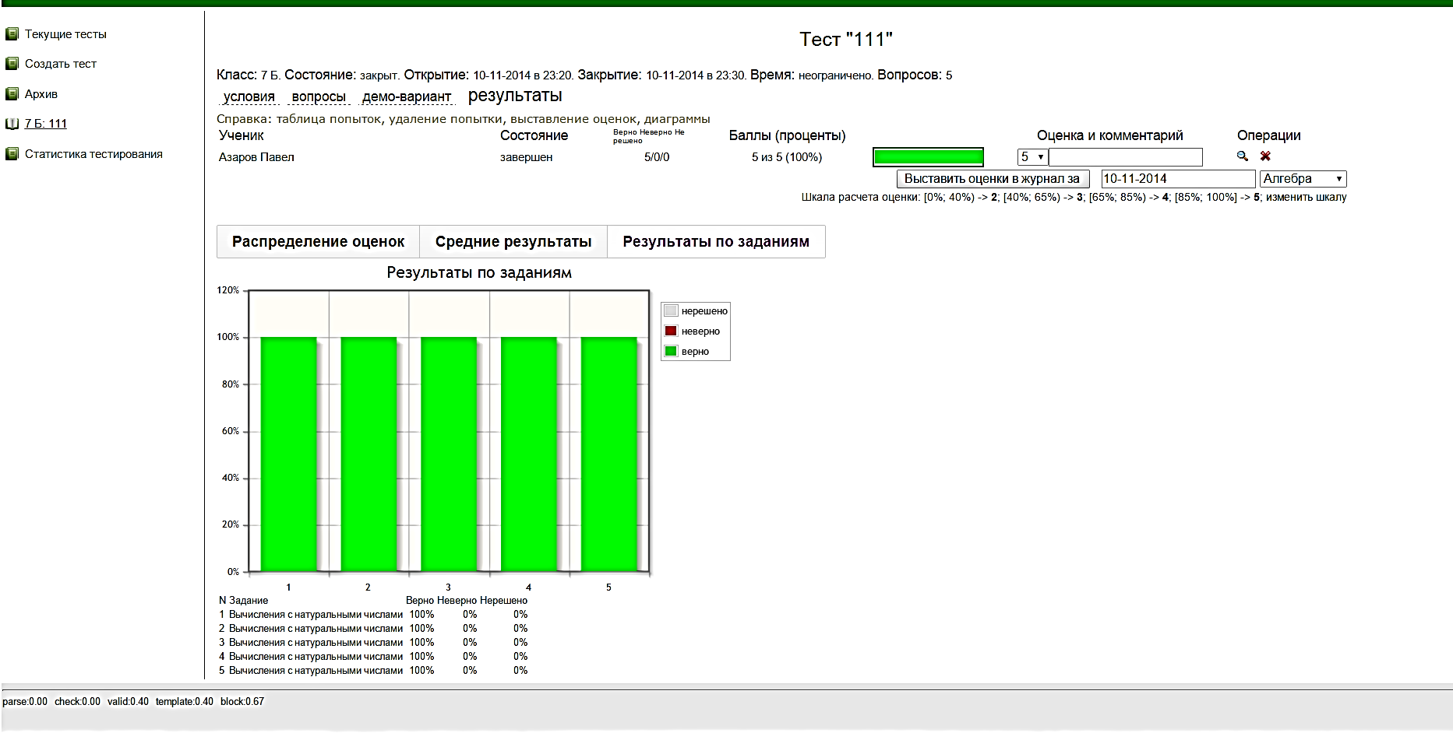
Благодаря этому не тратится время на выдачу материалов, мы успеваем повторить большее количество тем, обсудить решение наиболее сложных заданий.
Считаю, что информационные технологии как раз позволяют превратить оценку в механизм, формирующий чувство успеха, повышающий качество знаний по предмету.
Уровень успеваемости в % и качество знаний за четверть и год можно проследить в динамике двух последних лет в таблице
Год | 2012-2013 |  |  |  | 2013-2014
Класс | 6 б | 6 б | 6 в | 6 в | 7б | 7 б | 7 в | 7 в
 | II чет | Год | II чет | Год | II чет | Год | II чет | Год
Средний балл | 3,93 | 4,07 | 3,38 | 3,52 | 3,89 | 3,9 | 3,31 | 3,35
Качество знаний(%) | 71,4 | 85,71 | 37,93 | 48,28 | 66,67 | 66,67 | 28,57 | 32,14
Успеваемость  (%) | 100 | 100 | 100 | 100 | 100 | 100 | 100 | 100

Для повышения познавательной активности мною были разработаны интернет- ресурсы: Виртуальная тетрадь по теме «Площадь многоугольника»; дистанционный урок «Сумма углов треугольника» (Приложение 3).
Помимо применения информационных технологий на уроках, применяю их и на и элективных курсах, особенно при подготовке к ГИА. Самая главная задача учителя выпускных классов – это, безусловно, качественная подготовка к ГИА. Что считаю самым важным при подготовке к экзаменам? Во-первых, доведение вычислительных навыков до автоматизма. Во-вторых, обязательное знание правил и формул и умение их применять при выполнении нестандартных задач. Дополнительная возможность использовать информационные ресурсы как для подачи нового интересного материала сверх программы, так и для закрепления основных умений и навыков обеспечивает качественную подготовку к итоговой аттестации.
Продуманный выбор приоритетных направлений деятельности, квалифицированное планирование учебного процесса, ориентированное на цели и задачи обучения, использование информационно-коммуникационных технологий, повышение квалификации путём прохождения проблемных и постоянно действующих курсов, участие в работе семинаров, а также самообразование –все это позволяет мне добиваться стабильных результатов в обучении школьников математике. Третий год являюсь апробатором курса «Подготовка учащихся к ГИА по математике» на портале РЭП «Профильное обучение школьников в дистанционной форме» (http://school.soiro.ru/ ).
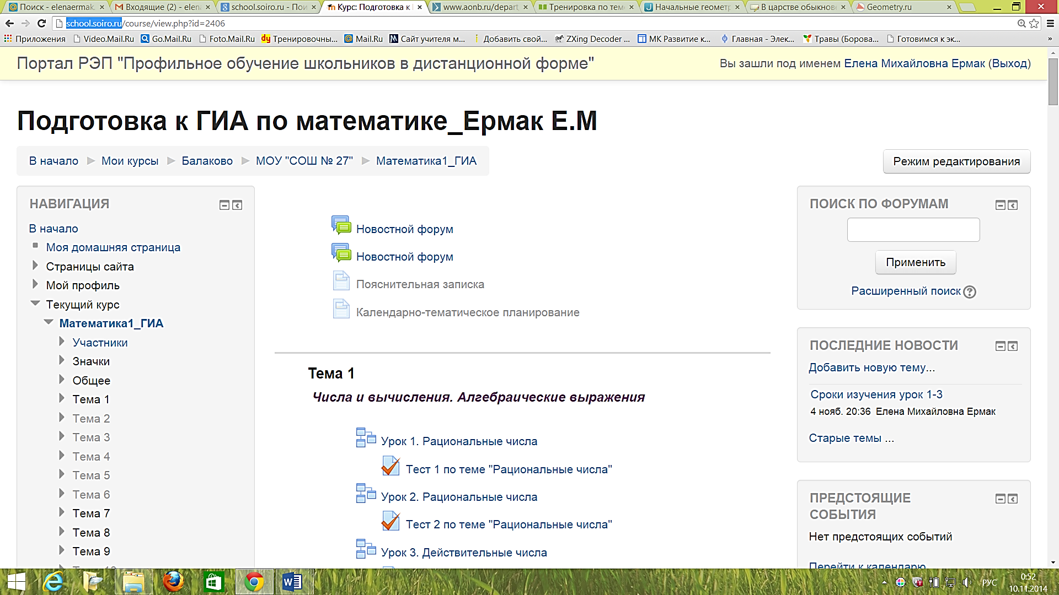
Уровень эффективности обучения можно проследить по результатам ГИА
Год | 2012-2013
Класс | 9Г
Количество сдававших | 17
Средний балл | 3,8
Средний балл по региону | 3,5
Качество знаний(%) | 88
Успеваемость  (%) | 100

Позитивная динамика качества знаний повлияла на результаты учеников в предметных школьных и городских олимпиадах, конкурсах. Я в системе занимаюсь с учащимися подготовкой к предметным олимпиадам, конкурсам, научно-практическим конференциям, что даёт положительные результаты. Мои ученики занимают призовые места на муниципальных олимпиадах, а также имеются победы на региональных и Всероссийских дистанционных олимпиадах. Результатом моей работы явилось участие детей в муниципальных, региональных, всероссийских, международных олимпиадах, конкурсах, конференциях, сетевых проектах. Из года в год количество детей, принимающих участие в конкурсах, растет. Статус мероприятий возрос от муниципальных до Всероссийских и Международных.
Таблица. Результаты участия учащихся в олимпиадах, конкурсах и научно- практических конференций по математике за последние 2 года.
Учебный год | Класс | Ф И призёра | Мероприятие | Результат
2012-2013 | 6 б | Михайлов Влад | Муниципальная математическая игра | Победитель
2012-2013 | 6 б | Лашевский Семён | Муниципальная математическая игра | Призёр
2012-2013 | 6 б | Курдюмов Дмитрий | Муниципальная математическая игра | Сертификат
2012-2013 | 9 Г | Долгова Анна | Муниципальный конкурс плакатов | 2 место
2013-2014 | 7 б | Михайлов Влад | Муниципальная олимпиада | Призёр
2013-2014 | 7 б | Лашевский Семён | Муниципальная олимпиада | Победитель
2013-2014 | 7 б | Милованова Алёна | Всероссийская дистанционная олимпиада | Диплом 1 степени
2013-2014 | 7 б | Чеснюк Антон | Всероссийская дистанционная олимпиада | Диплом 2 степени
2013-2014 | 7 б | Лашевский Семён | Межмуниципальная учебно- исследовательская конференция «Шаг в науку» | 2 место
2013-2014 | 7 б | Чеснюк Антон | Межмуниципальный конкурс «Мы этой памяти верны» | 2 место
2013-2014 | 7 б | Лашевский Семён | Межмуниципальный конкурс «Мы этой памяти верны» | 1 место
2013-2014 | 7 б | Лашевский Семён | Международный Молодёжный Форум | Почётная грамота
2013-2014 | 7 б | Михайлов Влад | Всероссийский математический конкурс «Ребус» | Диплом 1 степени
2013-2013 | 7 б | Команда «Мыслители» | Всероссийский телеком-муникационный  проект «Математика- это увлекательно» | 3 место
2013-2014 | 7 в | Команда «Конфетти» | Всероссийский учебный проект «Секреты чисел» | Сертификат
2013-2014 | 7 б | Милованова Алёна | Общероссийская предметная олимпиада по математике «Олимпус» | Диплом
2013-2014 | 7 б | Проулочнов Илья | Всероссийская дистанционная олимпиада «Инфоурок» | Диплом 2 степени
2013-2014 | 7 б | Хасьянова Софья | Всероссийская дистанционная олимпиада «Инфоурок» | Диплом 2 степени
2013-2014 | 7 б | Курдюмов Дмитрий | Всероссийская дистанционная олимпиада «Инфоурок» | Диплом 1 степени
2013-2014 | 7 б | Лашевский Семён | Международный проект «Видеоурок» «Дистанционная олимпиада по математике» | Диплом 3 степени
2013-2014 | 7 б | Михайлов Влад | Международный проект «Видеоурок» «Дистанционная олимпиада по математике» | Диплом 2 степени

Итак, использование информационных технологий повышает познавательную активность обучения, в частности, обучения математике.
Накопленный мною опыт, частично отраженный в настоящей работе, показывает, что применение информационных технологий на уроках и во внеурочной деятельности расширяет возможности творчества как учителя, так и учеников, повышает интерес к предмету, стимулирует освоение учениками довольно серьезных тем, что, в итоге, ведет к интенсификации процесса обучения.
Считаю, что данный опыт легко диссеминируется для других учебных дисциплин. Формами диссеминации могут быть семинар-практикум или распространение информации через информационный блог (сайт).
Опытом своей работы по данному направлению я делюсь на конференциях различного уровня и в печатных изданиях:
- «Развитие дистанционной системы школьного взаимодействия в рамках подготовки обучающихся 8-9 классов к участию в государственной (итоговой) аттестации в независимой форме. Материалы Международной научной конференции Теория и методика образования в современном мире. Санкт- Петербург, ноябрь 2012- Спб: Реноме, 2012
- Дистанционная система школьного взаимодействия в рамках подготовки учащихся к итоговой аттестации. Выступление на межмуниципальной учебно- исследовательской конференции «Шаг в науку»
- «Дистанционное обучение: подготовка к ГИА и ЕГЭ по математике» Материалы интернет- конференции «Дистанционное образование: опыт, проблемы и перспективы развития»
В заключение хочется отметить, что для меня, как и для каждого Учителя самыми важными являются успехи моих учеников. А успехи появляются лишь тогда, когда ребенок сам является творцом процесса познания.

Приложение 1
Индивидуальные достижения учащихся

Приложение 2
Визуальный анализ выполнения теста на портале uzetest.
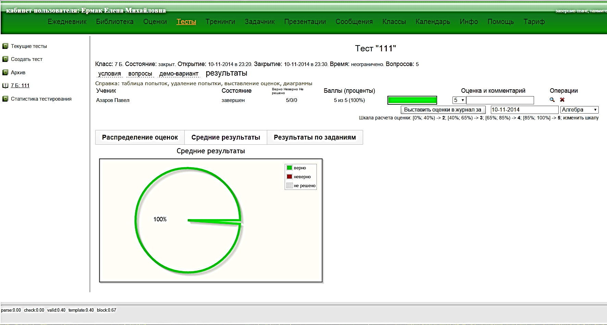

Приложение 3
Виртуальная тетрадь по теме «Площадь многоугольника»
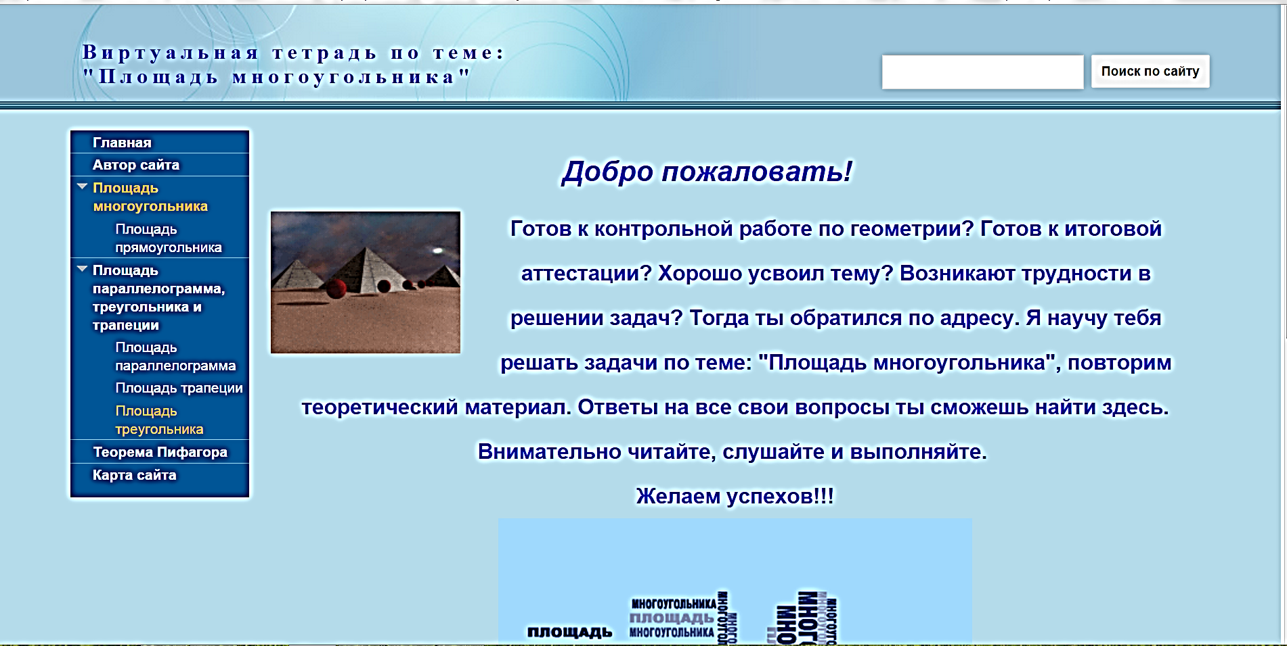

Сумма углов треугольника
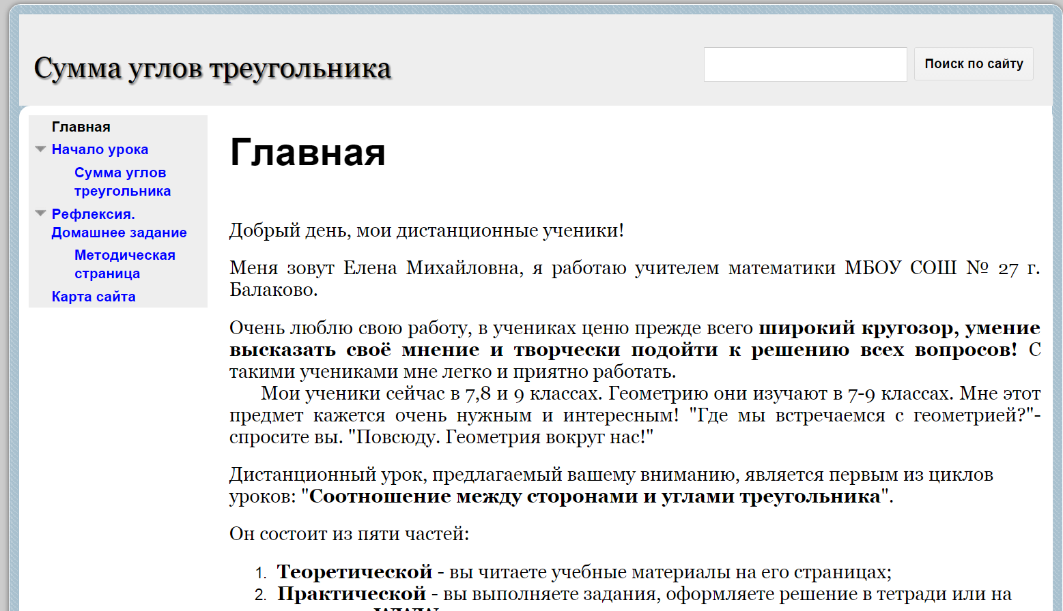

Муниципальный этап Всероссийского конкурса
«Учитель года – 2015»

Описание системы работы учителя математики МАОУ СОШ № 27 г. Балаково саратовской области Ермак Елены Михайловны

